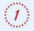
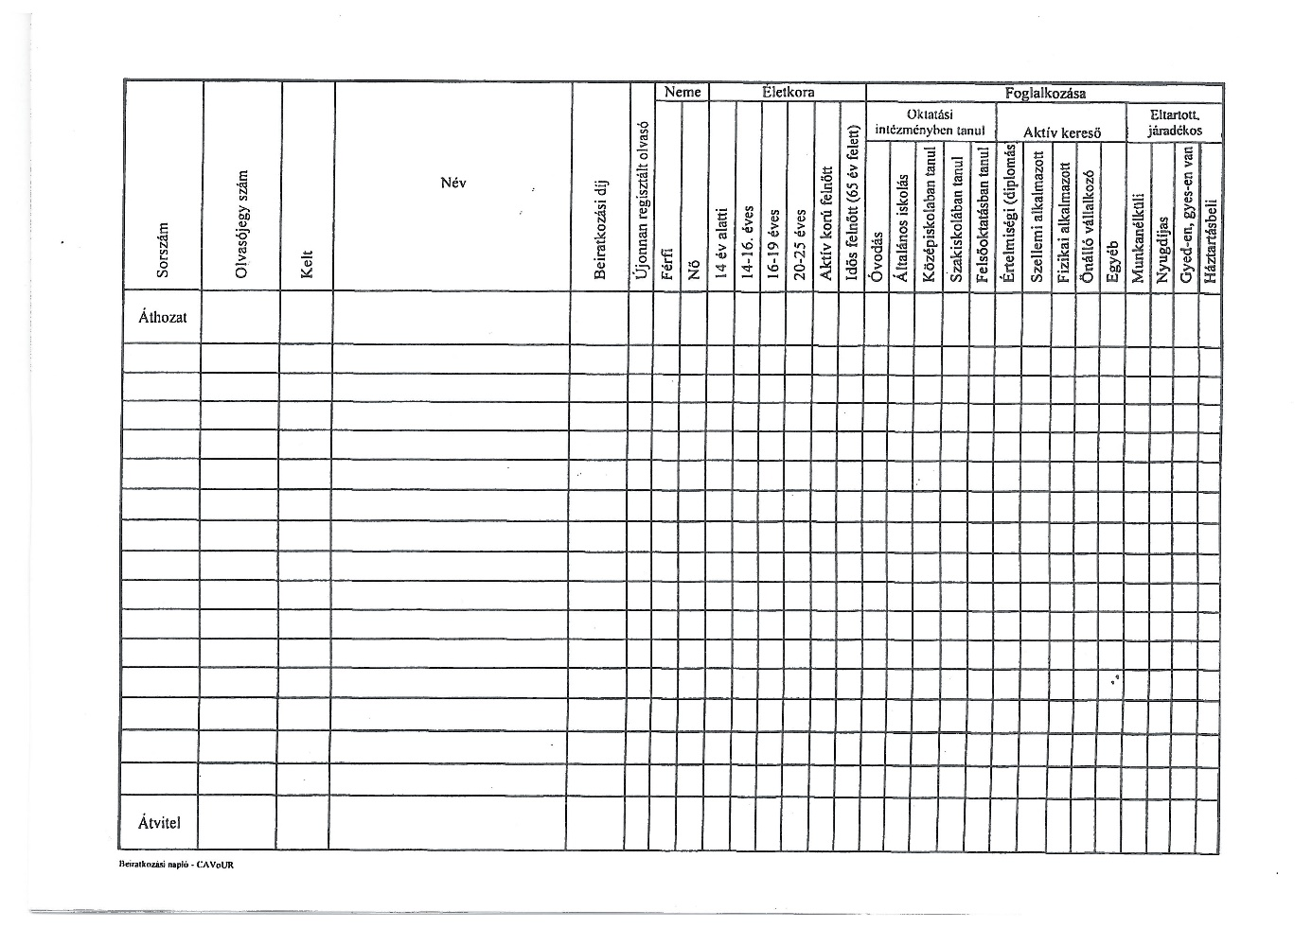
Beiratkozási napló kitöltési útmutató

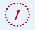Sorszám: Az év elején az 1. sorszámmal kezdődik. Az adott évben beiratkozott olvasók számát ebből lehet megtudni. A sorszám évente újrakezdődik (Január 1. után újból be kell iratkozni az olvasónak! Az év zárása egy piros vonal húzásával történik. )
Olvasójegy szám: Az olvasóhoz rendelt szám, szerepelnie kell a használó olvasójegyén, illetve a beiratkozási naplóban. Ez a szám változatlan.
Az olvasó adatai: név, nem, életkor, foglalkozás (X a megfelelő helyre)
Áthozat/átvitel: Oldalanként össze kell számolni, hogy hány beiratkozó volt, nem szerinti, életkor szerinti és foglalkozás szerinti bontásban. Ezt fel kell jegyezni az átvitel mezőbe, majd a másik oldalon ugyanezt a számot az áthozat mezőbe is feltűntetni. A következő oldalaknál már hozzáadódik ez a szám is. Tehát minden oldalnál vinni kell a számokat egészen év végéig.

